«Моя профессия – моя жизнь»

На сегодняшний день очень важно знать о тех людях, кто стоял у истоков социальной отрасли в Лужском муниципальном районе, об их самозабвенном труде и весомых достижениях. В муниципальном автономном учреждении «Лужский центр социального обслуживания граждан пожилого возраста и инвалидов» работают удивительные люди. Порядочность, доброта, милосердие и неравнодушие – вот главные качества, которые отличают большинство работников социальной сферы. Многие просто не задерживаются на такой работе. Но всё-таки хочется выделить среди старейших работников МАУ «Лужский ЦСО» социального работника Михайлову Елену Петровну.
В отделении социального обслуживания на дому социальным работником Елена Петровна Михайлова работает с 1989 года. Работать начала легко, без боязни и сомнений. Она быстро нашла общий язык со своими подопечными, несмотря на огромную большую разницу в возрасте окунулась в каждодневный поток чужих забот и проблем. Сомневаться и задумываться было некогда, хотелось помогать всем и каждому в отдельности, кому словом, кому делом, а чаще и тем и другим.
В основе работы с получателями социальных услуг лежит, прежде всего, общение, недостаток которого особенно остро ощущается в преклонном возрасте. Учитывая особенности характера пожилых людей, нужно к каждому из них найти индивидуальный подход. Необходимо умение сопереживать, быть терпимым, тактичным, искренним. Это тяжелый труд, требующий эмоциональной отдачи, высоких душевных качеств: доброжелательность, отзывчивость, бескорыстие, честность.
Елена Петровна предоставляет социальные услуги 11 получателям социальных услуг. Получатели социальных услуг проживают в Володарском сельском поселении Лужского муниципального района.
Свой рабочий день Елена Петровна начинает с улыбки. Жизнь её клиентов – это бесконечные житейские проблемы, и она просто не имеет права добавлять печали в их и без того невеселую жизнь.
Из числа обслуживаемых получателей социальных услуг есть такие, которых она посещает длительный период времени. Около 10 лет обслуживает Столярову Александру Павловну, 1938 года рождения, инвалида 1 группы, перенесшую в 2014 году тяжелую операцию. Александра Павловна практически не выходила из дому, не может поднимать тяжелые предметы. Её здоровье и физическое состояние не позволяет ей заниматься приготовлением пищи, уборкой в полном объеме. Помочь ей удовлетворить эти потребности – её задача. Вместе с нею Елена Петровна постепенно шаг за шагом проходила курс реабилитационных мероприятий. Елена Петровна стала участвовать в проекте «Здоровье – спутник жизни», посещать занятия в «Школе для родственников тяжелобольных клиентов», что значительно облегчило её работу.
Бывает нужно измерить артериальное давление получателям социальных услуг, тонометр она всегда ношу с собой, и ни в коем случае нельзя говорить реальные цифры! Этим можно расстроить их и усугубить состояние здоровья. Важно просто сказать: «Ничего страшного, давление немного повышенное, это, наверно, весенняя погода во всем виновата». Важную роль в процессе восстановления здоровья играет психологическая установка и самовнушение (социальный работник должен быть тонким психологом, чувствовать ситуацию, чтобы решить её в пользу клиента): «Выпейте эту таблетку, она очень быстро Вам поможет».
Профессионально и качественно справляться со своими обязанностями Елене Петровне помогают следующие методы:
- эмпатия – способность к сопереживанию. Это психологическое качество характера человека позволяет лучше понять клиентов.
- убеждение. Используя его удается сформировать позитивное отношение клиентов к окружающей обстановке, добиться, чтобы они не фиксировали своё внимание на возрастных симптомах физического состояния. Достоинство этого метода заключается в том, что благодаря его применению, социальный работник помогает старому человеку занять активную позицию в процессе жизнедеятельности, а это укрепляет его интеллект, открывает возможность изменить свои взгляды и установки.
- трудотерапия. Так, работа на огороде и приусадебном участке помогают сохранять в тонусе все мышцы и соответственно внутренние органы, восстанавливают утраченные двигательные функции организма и делают активное долголетие образом жизни.
С целью оценки качества предоставляемых услуг регулярно проводится анкетирование получателей социальных услуг. Оно позволяет выявить положительные и отрицательные стороны работы социального обслуживания. Выявленные недоработки старается сразу же исправлять.
В последние годы условия и методы работы в социальной службе изменились, так как в нашу жизнь все больше входят новые технологии и инновационные методы, изменяются условия труда и требования к работе социального работника. Пишутся новые проекты и программы по их использованию в социальной работе. Елена Петровна тоже не хочет отставать от времени и принимает участие в некоторых из них, одним из таких проектов является социальный проект «Кадры – основа качества социального обслуживания».
Целью этого проекта является повышение профессионального уровня у социальных работников и качества предоставляемых услуг. В основные задачи проекта входит содействие профессиональному росту и самореализации работников, оказание личной и профессиональной поддержки, повышение эффективности труда и качества кадрового состава, снижение текучести кадров.
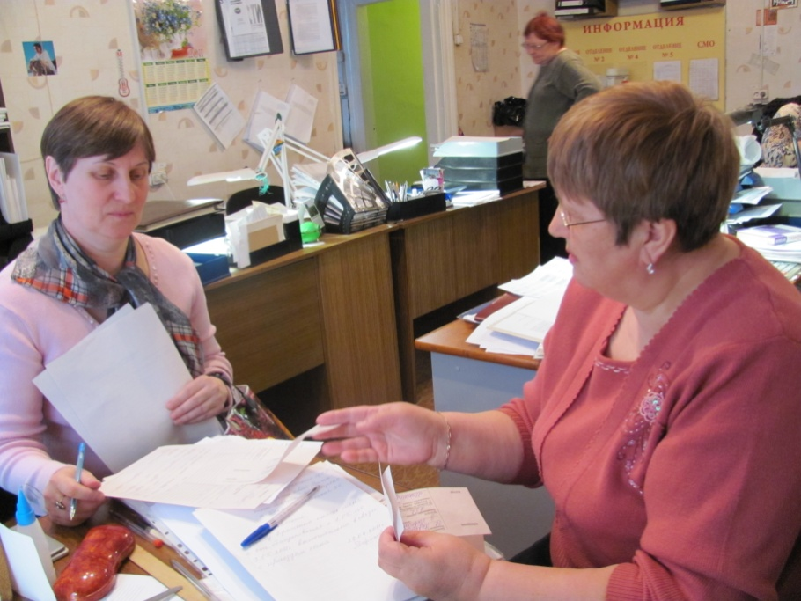
На занятиях Школы можно приобрести навыки по уходу за больными и лежачими людьми, научиться оказывать первую доврачебную помощь, знаниям психологии, этики, пенсионного законодательства и социальной защиты. Такие занятия пользуются успехом не только у новичков, но и у социальных работников, проработавших не первый год в социальной сфере. Особенно очень интересно проходят занятия по разбору сложившейся ситуации, которая берется из нашей жизни, а выход из нее должен предложить каждый социальный работник и по возможности показать его в виде сценки. На занятиях присутствует психолог, который своими советами помогает социальному работнику правильно понять сложившуюся ситуацию, оценить ее и найти нужный выход устраивающий, как клиента, так и социального работника.
В своей работе Елена Петровна старается использовать технологии ЗОЖ – это технологии Здорового Образа Жизни. Здоровье человека на 50 % зависит от его образа жизни, это особенно актуально для пожилых людей. Здоровый образ жизни пожилых людей включает в себя правильное питание, дозированную физическую нагрузку, профилактику инфекционных заболеваний и болезней с помощью средств народной медицины, закаливание, личную гигиену, трудотерапию и активный досуг.
Биография Михайловой Елены Петровны насыщена разными яркими событиями. Она принимает активное участие в общественной жизни учреждения.
- С такими социальными работниками и одиночество в зрелом возрасте, и беспомощность в старости не страшны, считают её получатели социальных услуг.
Труд Елены Петровны отмечен многочисленными благодарностями и грамотами.
В личной жизни Елены Петровны было всё: и радостные, запоминающие события, и трудные, полные тревоги, дни, но благодаря житейской мудрости и сильному характеру, Елена Петровна остаётся замечательным, счастливым Человеком с большой буквы.

